Лабораторная работа № 8
Лабораторная работа: Планировщики событий
Жукова София Викторовна
Содержание

1 Цель работы
Целью данной работы является получение навыков работы с планировщиками событий cron и at.

2 Выполнение лабораторной работы
Планирование задач с помощью cron
Запустиv терминал, получим полномочия администратора, Посмотрим статус демона crond: (рис. 1).
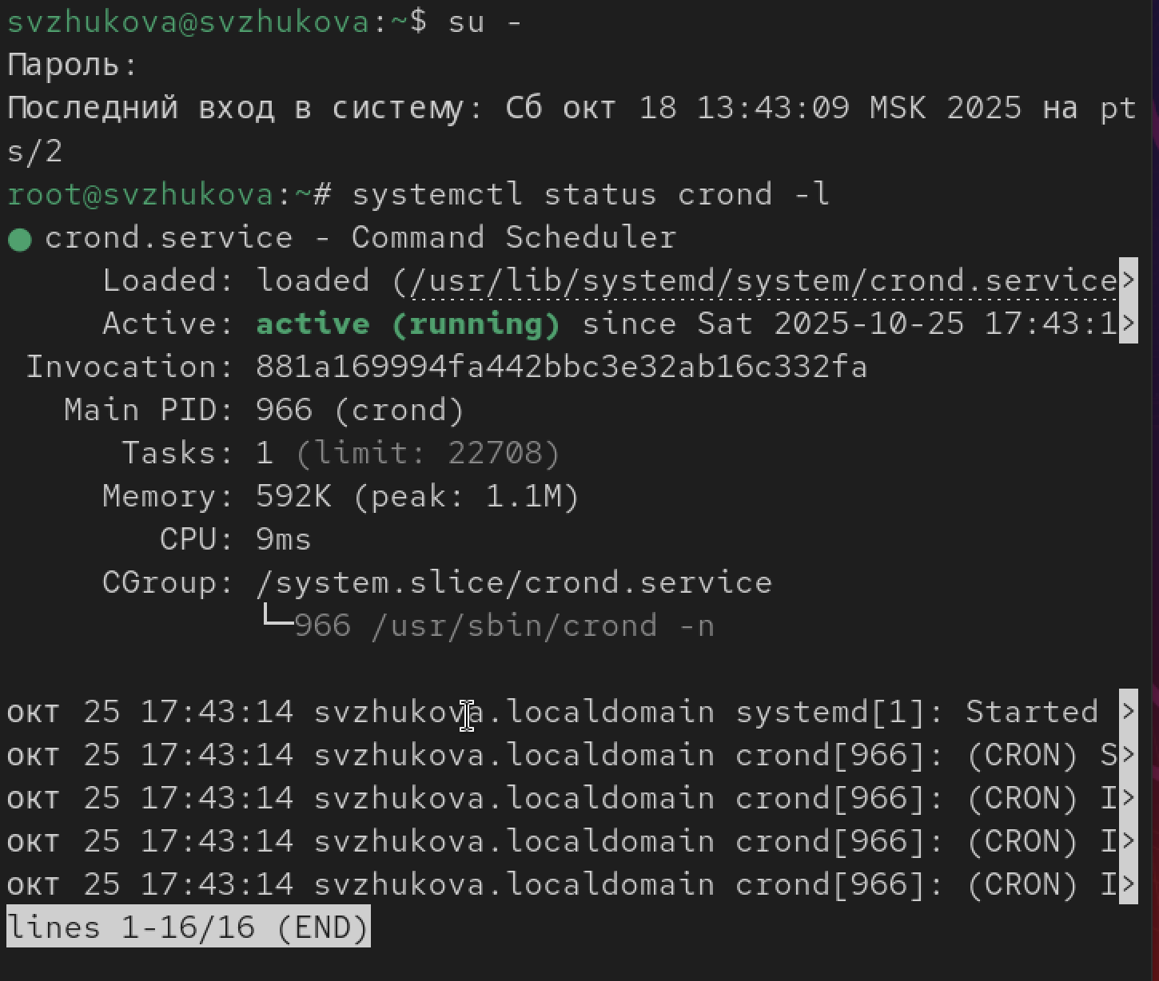
Рис. 1: Cтатус демона crond active
Посмотрим содержимое файла конфигурации /etc/crontab(рис. 2).
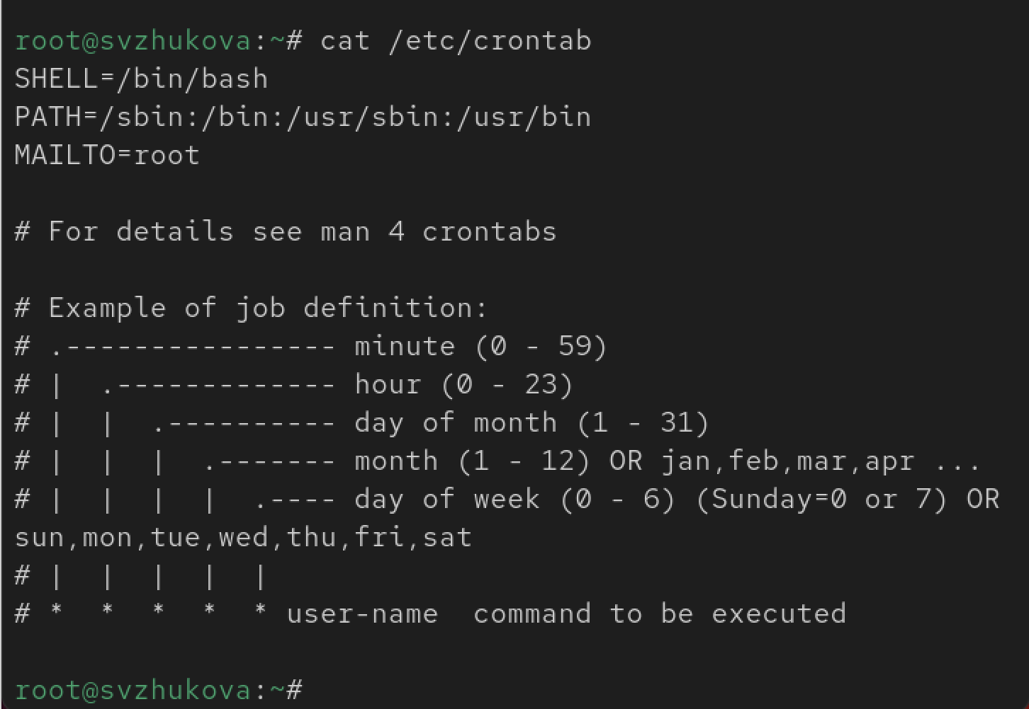
Рис. 2: Содержимое файла конфигурации
Посмотрим список заданий в расписании (рис. 3).
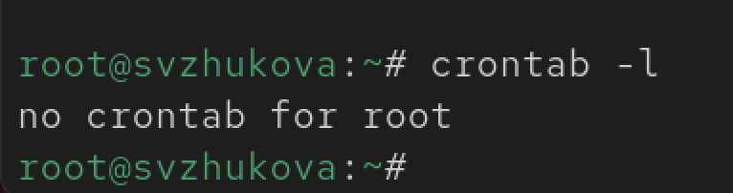
Рис. 3: Ничего не отображается, так как расписание ещё не задано.
Откроем файл расписания на редактирование, (crontab -e) Команда запустит интерфейс редактора (по умолчанию используется vi). Добавим следующую строку в файл расписания (рис. 4).
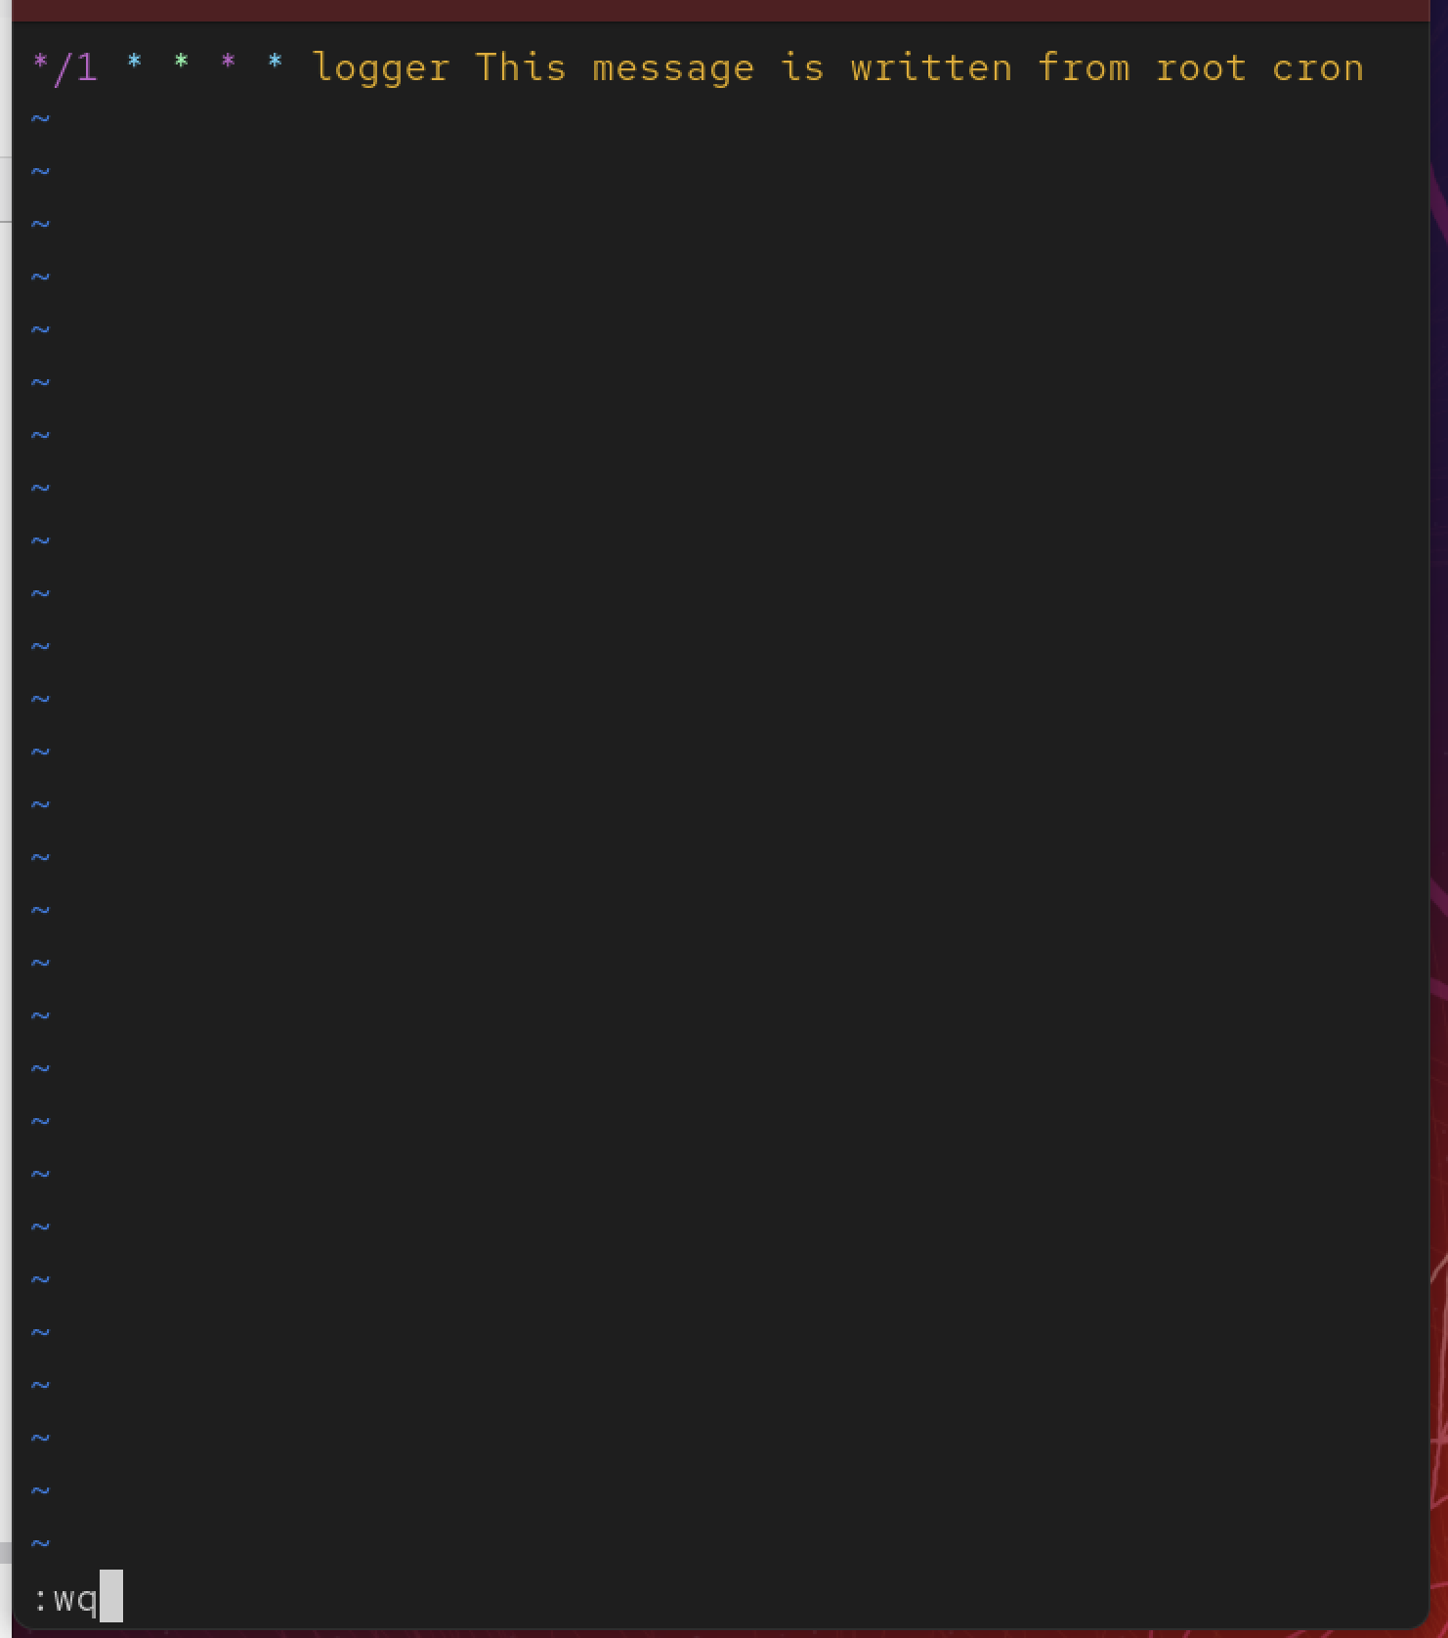
Рис. 4: Добавим
Посмотрим список заданий в расписании (рис. 5).
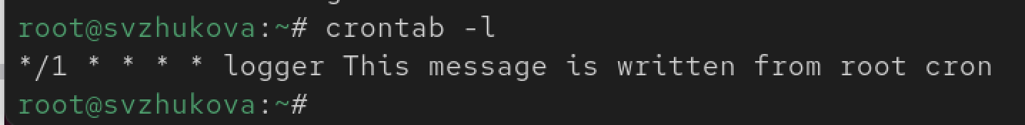
Рис. 5: Появилась запись о запланированном событии
Не выключая систему, через некоторое время (2–3 минуты) просмотрим журнал системных событий: (рис. 6).
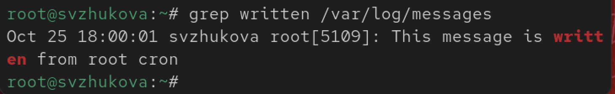
Рис. 6: Журнал системных событий
Изменим запись в расписании crontab на следующую (рис. 7).
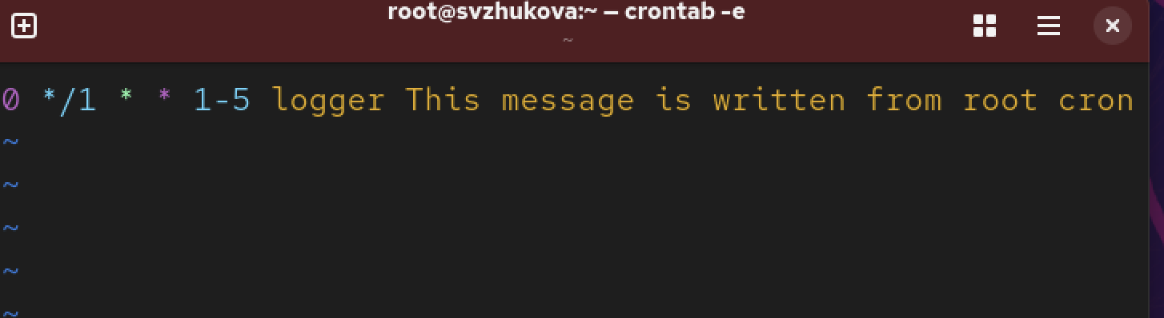
Рис. 7: Изменим
Посмотрим список заданий в расписании: (рис. 8).
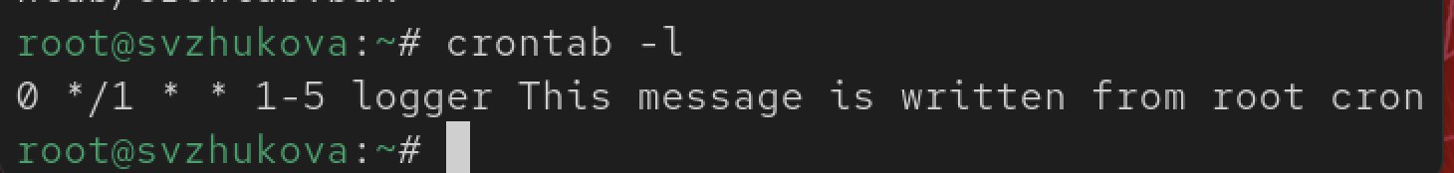
Рис. 8: Посмотрим
Перейдем в каталог /etc/cron.hourly и создадим в нём файл сценария с именем eachhour, откроем файл eachhour для редактирования и пропишем в нём следующий скрипт (рис. 9).
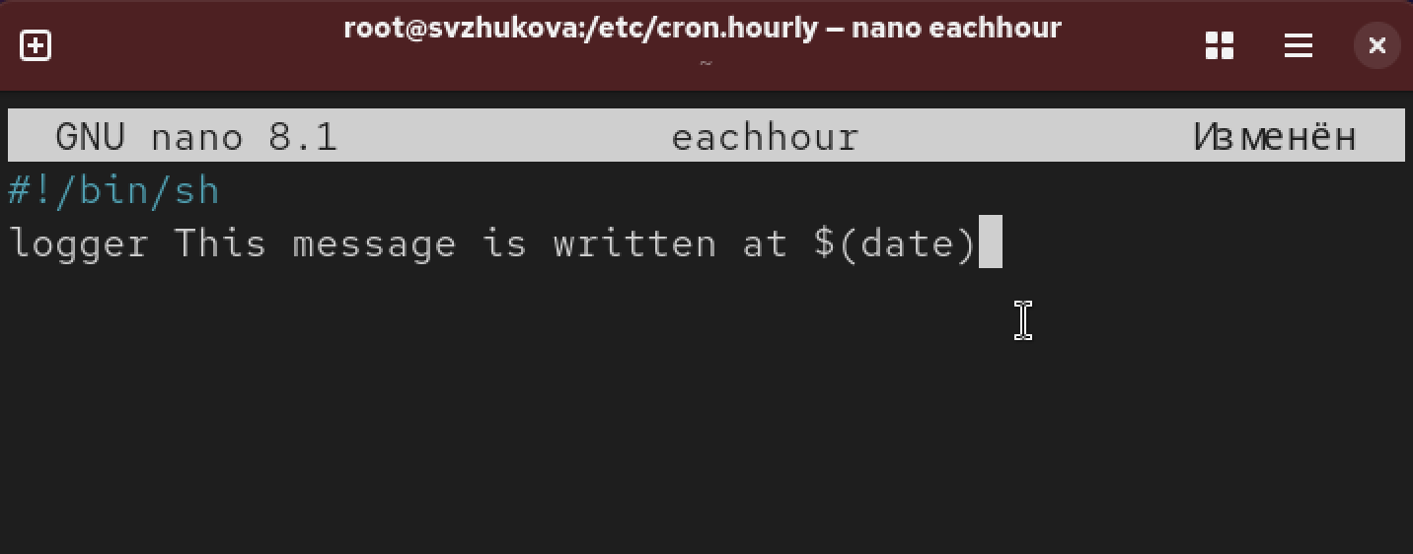
Рис. 9: Пропишем
Теперь перейдем в каталог /etc/crond.d и создадим в нём файл с расписанием Откроем этот файл для редактирования и поместим в него следующее содержимое: (рис. 10).
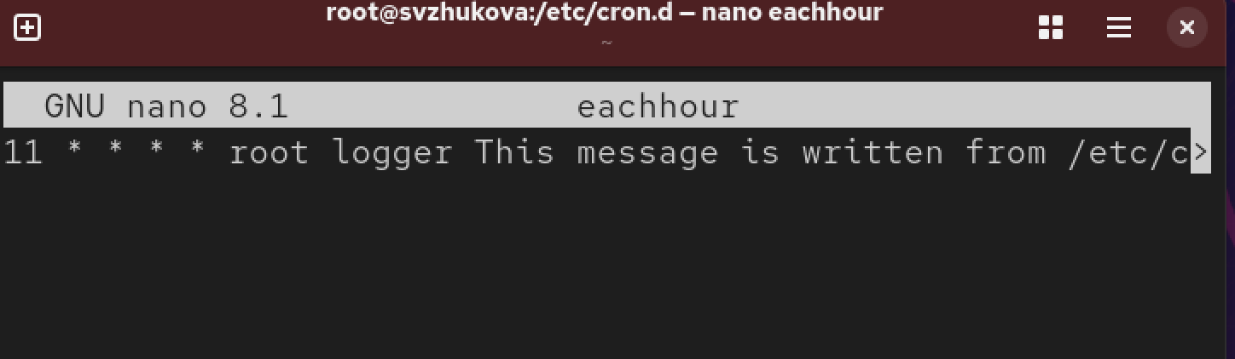
Рис. 10: Файл
Не выключая систему, через некоторое время (2–3 часа) просмотрим журнал системных событий (рис. 11).
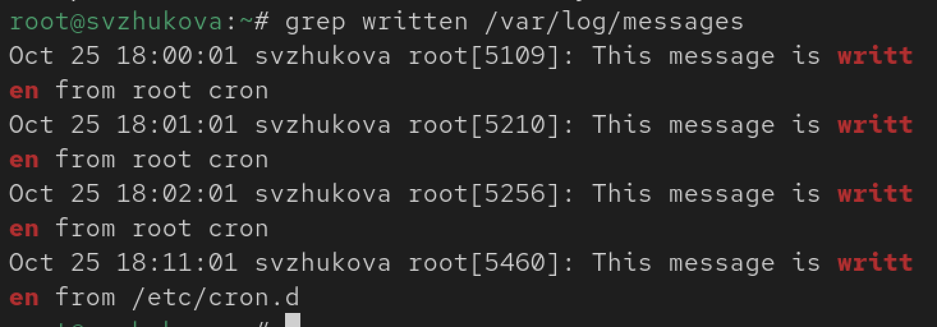
Рис. 11: Журнал системных событий
Планирование заданий с помощью at
Запустим терминал и получим полномочия администратора, проверим, что служба atd загружена и включена, Зададим выполнение команды logger message from at в 18:34 (рис. 12).
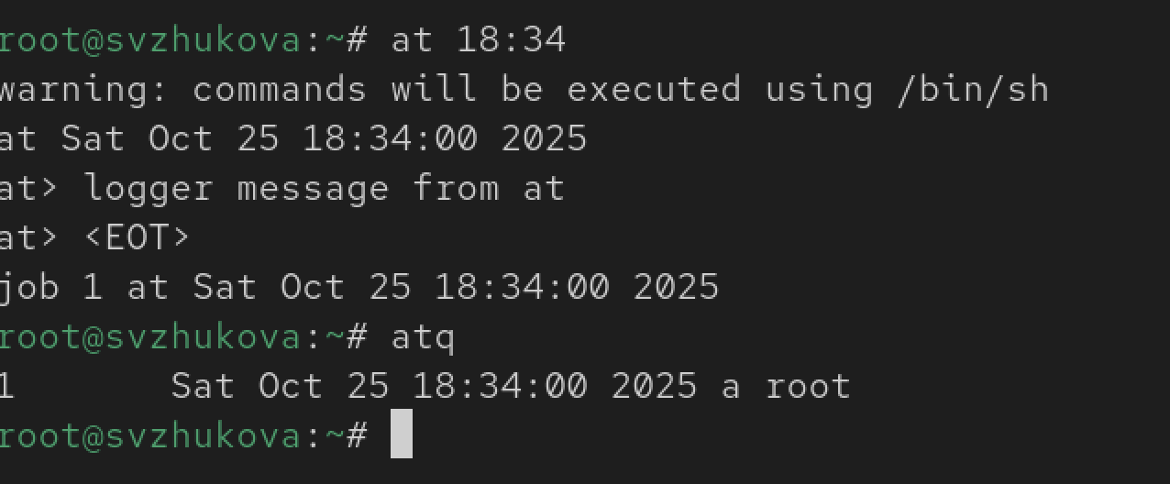
Рис. 12: Служба atd
Убедимся, что задание действительно запланировано, с помощью команды grep ‘from at’ /var/log/messages посмотрим, появилось ли соответствующее сообщение в лог-файле в указанное вами время. (рис. 13).
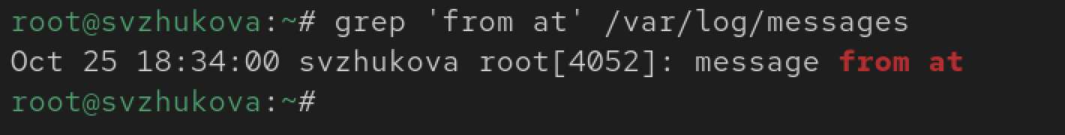
Рис. 13: Посмотрим
Контрольные вопросы

2.0.1 1. Настройка задания cron для выполнения раз в 2 недели
Для задания, которое будет выполняться раз в две недели, нужно использовать поле определяющее дни месяца, однако стандартный cron не поддерживает работу «каждые 2 недели» напрямую. Один из способов — это добавить условие в вашем скрипте для проверки, прошло ли уже 14 дней с последнего выполнения.
Пример команды для cron, которая будет выполняться в понедельник в 00:00:
0 0 * * 1 [ "$(date +\%s)" -eq "$(date -d 'last run' +\%s)" ] || (command && touch 'last run')

2.0.2 2. Задание cron для выполнения 1-го и 15-го числа в 2 часа ночи
0 2 1,15 * * /path/to/your/command

2.0.3 3. Задание cron для выполнения каждые 2 минуты каждый день
*/2 * * * * /path/to/your/command

2.0.4 4. Задание cron для выполнения 19 сентября ежегодно
0 0 19 9 * /path/to/your/command

2.0.5 5. Задание cron для выполнения каждый четверг сентября ежегодно
0 0 * 9 4 /path/to/your/command
Здесь 4 — это номер четверга для 0 0.

2.0.6 6. Назначение задания cron для пользователя alice
Чтобы назначить задание cron конкретному пользователю, используйте команду crontab с опцией -u. Пример:
sudo crontab -u alice -e
Это откроет редактор для редактирования crontab для пользователя alice.

2.0.7 Примеры команд
Для каждого задания замените /path/to/your/command на команду или скрипт, который вы хотите запустить.

3 Выводы
Мы приобрели практические навыки работы с планировщиками событий cron и at.

